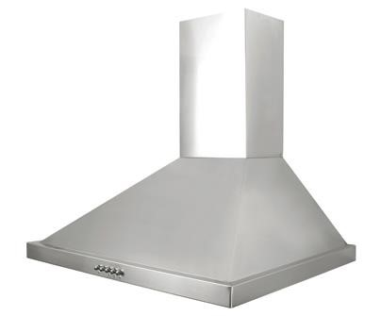

РУКОВОДСТВО ПО ЭКСПЛУАТАЦИИ

ВЫТЯЖКИ КУХОННЫЕ
МОДЕЛИ: LINE, LINE SLIM

Введение

Поздравляем Вас с приобретением вытяжки MAUNFELD

Она разработана, чтобы удовлетворять самым требовательным пожеланиям домашнего повара и предоставлять широчайший спектр возможностей.

Внимательно прочтите настоящее руководство прежде, чем приступите к монтажу или эксплуатации вытяжки, уделяя особое внимание требованиям безопасности. Сохраните руководство, чтобы иметь возможность обратиться к нему в будущем. Производитель и продавец не несут какой-либо ответственности за вред либо ущерб, причиненные в результате пренебрежения требованиями и рекомендациями настоящего руководства.

Требования к утилизации настоящего изделия

Приведенная маркировка означает, что настоящее изделие нельзя утилизировать вместе с прочими бытовыми отходами. Для предотвращения вреда окружающей среде или человеческому здоровью изделие следует утилизировать, обеспечивая возможность повторного использования его элементов.

СОДЕРЖАНИЕ

Технические характеристики и назначение
4

Комплектность
4

Описание
Описание 5
Размеры 5

Требования безопасности и рекомендации
7

Эксплуатация изделия
Регулировка параметров 9
Режимы отвода и рециркуляции 12

Монтаж
Положение и высота 13
Крепление 13
Подсоединение воздуховода 15

Устранение неисправностей
16

Обслуживание и уход
Чистка металлического фильтра 17
Замена источников света 17
Установка угольного фильтра 18

Правила хранения и утилизация
18

Гарантии изготовителя
19

Дополнительная информация
19

ТЕХНИЧЕСКИЕ ХАРАКТЕРИСТИКИ И НАЗНАЧЕНИЕ

Изделие предназначено для фильтрации воздуха в кухонных помещениях. Только для бытового использования.

ХАРАКТЕРИСТИКИ | МОДЕЛИ: LINESLIM/ LINE
Размер | 50-60-90 см
Полная потребляемая мощность | 180/190 Вт
Тип | настенная
Материал корпуса | нержавеющая сталь,  закаленное стекло
Напряжение | 220 В
Частота | 50 Гц
Сила тока | 0,8-1,5 А
Отвод | воздуховод 120 мм
Цвет | белый / чёрный / нержавейка
Источники света | светодиоды  (2x1.5; 2х1 Вт)
Управление | механическое, кнопочное, сенсорная панель,  дистанционное управление
Максимальная производительность | 620/750 м3/ч
Уровень шума | 35 -56 дБ
Класс электробезопасности | I

Производитель оставляет за собой право модифицировать изделие c изменением его характеристик без отдельного уведомления в целях улучшения качества изделия.

КОМПЛЕКТНОСТЬ

№ | Элемент | Кол-во
1 | Корпус в сборе | 1
2 | Комплект монтажный согласно инструкции по установке | 1
3 | Пульт дистанционного управления (для некоторых моделей) | 1
4 | Руководство по эксплуатации | 1
5 | Гарантийный талон | 1

ОПИСАНИЕ

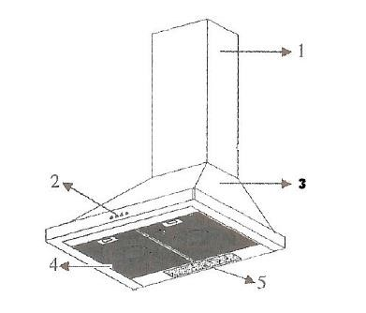
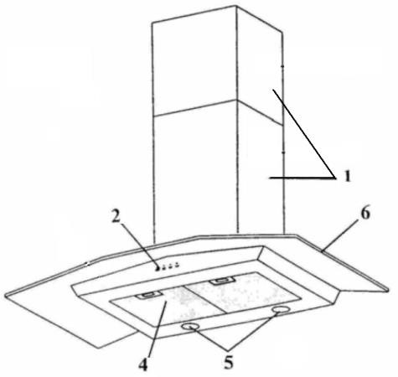
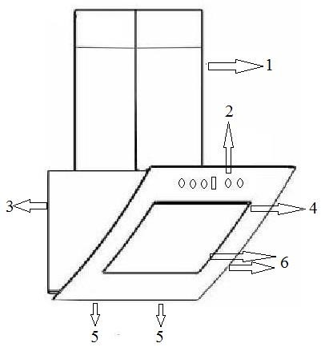
- Фальштруба
- Панель управления
- Металлический корпус
- Алюминиевые фильтры
- Источники света

Фронтальное стекло ТРЕБОВАНИЯ БЕЗОПАСНОСТИ И РЕКОМЕНДАЦИИ

- Перед первым использованием внимательно прочтите настоящее руководство. Неправильное обращение с изделием может привести к поломке прибора и причинить вред пользователю.
- Вытяжка разработана исключительно для бытовых целей.
- Техническое обслуживание (установка, сборка, электрическое подключение и др.) изделия должно осуществляться только специалистами, имеющими соответствующую профессиональную подготовку и квалификацию. В остальных случаях техническое обслуживание и разборка изделия недопустимы во избежание причинения какого-либо вреда или ущерба.
- Если Вами обнаружены какие-либо очевидные повреждения вытяжки, не подключайте ее к электрической сети и свяжитесь с сервисным центром или продавцом.
- Если поврежден питающий кабель, в целях предотвращения возможного вреда или ущерба его замена должна осуществляться производителем, специалистами сервисного центра либо лицом, имеющим соответствующую квалификацию.
- Данное изделие не предназначено для использования лицами (включая детей) со сниженными физическими, чувствительными или умственными способностями, либо не имеющими соответствующего опыта и знаний, если они не находятся под присмотром либо не проинструктированы относительно эксплуатации прибора лицом, ответственным за их безопасность. Дети должны находиться под присмотром во избежание их игр с изделием.
- Все упаковочные материалы изготовлены из экологичного сырья, что позволяет использовать их повторно. Просьба обеспечить возможность переработки упаковочных материалов.
- Перед использованием визуально убедитесь, что источники света и фильтры вытяжки исправны.
- Не включайте питающий шнур в сеть/не отключайте шнур от сети влажными руками.
- Убедитесь, что параметры вашей электрической сети (сила тока, напряжение, электрические соединения) соответствуют нагрузке при включенной вытяжке. В случае несоответствия не используйте прибор и обратитесь к продавцу.
- Подключайте изделие только к розетке с заземлением.
- Не увеличивайте самовольно номиналы автоматических предохранителей сети – это может повлечь повреждение электропроводки высокой температурой вплоть до пожара.
- Всегда отключайте изделие, если не используете его длительное время, а также при его обслуживании, чистке и при обнаружении неисправностей.
- Монтаж изделия необходимо осуществлять таким образом, чтобы к розетке сети сохранялся свободный доступ.
- Внимание!!! Продукция, её составляющие, упаковка – не предназначены для использования лицами (включая детей) с пониженными физическими, чувственными или умственными способностями или при отсутствии у них жизненного опыта или знаний, если они не находятся под контролем или не проинструктированы об использовании лицом, ответственным за их безопасность. Дети должны находиться под контролем для недопущения игры с продукцией.

Эксплуатация изделия при определенных обстоятельствах может быть опасной:

- В помещении, где одновременно работает вытяжка и другие приборы, потребляющие горючее топливо, необходимо обеспечить должную вентиляцию.
- Не проверяйте состояние фильтров во время работы вытяжки.
- Не прикасайтесь к источникам света в течение получаса после выключения вытяжки.
- Не фламбируйте блюда под вытяжкой. Не допускайте факельного пламени под вытяжкой.
- Не включайте конфорки, если на них не стоит посуда, поскольку это вредит фильтрам изделия и пожароопасно. Следите, чтобы пламя не выходило за пределы дна посуды.
- Воздушный поток не должен направляться в вентиляционный канал, служащий для отвода газа/дыма от приборов, работающих на газу или другом горючем топливе (газовые колонки, котлы, бойлеры и др.).
- Соблюдайте требования, предъявляемые к вентиляции ваших жилых помещений.
- Не используйте вытяжку при более чем четырех одновременно включенных конфорках.
- Не оставляйте включенное изделие без присмотра, если приготовление пищи осуществляется с использованием жиров животного происхождения либо растительного масла во избещание повреждения вытяжки в результате перегрева либо возгорания содержимого жироулавливающих фильтров.
- Предупреждение: доступные части изделия могут нагреваться при использовании с приборами для приготовления пищи.

ЭКСПЛУАТАЦИЯ ИЗДЕЛИЯ

Настоящее руководство распространяется на несколько моделей вытяжек, поэтому некоторые индивидуальные характеристики приборов, приводимые ниже, могут отличаться от параметров Вашего изделия.

Регулировка параметров (для различных типов интерфейсов)

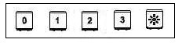

0 : Выполняет функции пуска/остановки двигателя 1 : Минимальные обороты двигателя
- : Средние обороты
- : Максимальные обороты
: Применяется для включения/отключения источников света

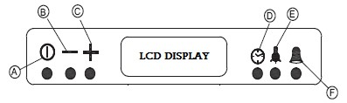

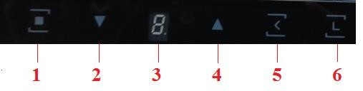

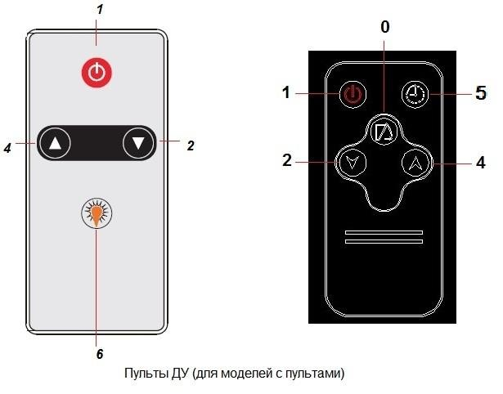

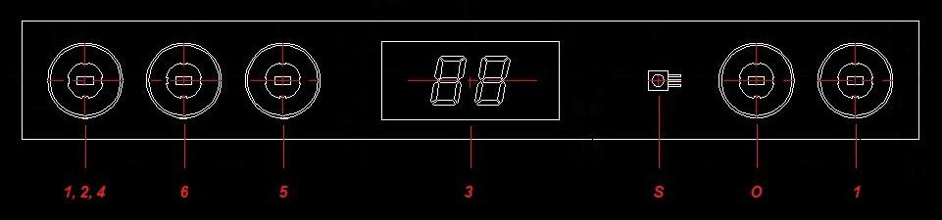

A, 1 | ВКЛ/ВЫКЛ
B, 2 | УМЕНЬШЕНИЕ ОБОРОТОВ
C, 4 | УВЕЛИЧЕНИЕ ОБОРОТОВ
D, 5 | ТАЙМЕР
E, 6 | ОСВЕЩЕНИЕ
F | СИГНАЛ
LCD DISPLAY, 3 | РАЗЛИЧНЫЕ ТИПЫ ДИСПЛЕЕВ
S | Датчик дистанционного управления
O | Открытие стекла

- ВКЛ/ВЫКЛ: Запуск/отключение двигателя. По умолчанию двигатель запускается со второй скоростью. Число оборотов ступенчато отображается на дисплее (с указанием развиваемого давления).
- УМЕНЬШЕНИЕ ОБОРОТОВ: Каждое нажатие данной кнопки во время работы двигателя последовательно снижает его обороты до минимума. На дисплее соответственно снижаются величины для давления и числа оборотов.
- УВЕЛИЧЕНИЕ ОБОРОТОВ: Каждое нажатие данной кнопки во время работы двигателя последовательно увеличивает его обороты до максимума. На дисплее соответственно отображаются растущие величины для давления и числа оборотов.
- ТАЙМЕР: При нажатии на данную кнопку во время работы двигателя на дисплее по умолчанию будет отображен обратный 5-минутный отсчет с пятикратным миганием. Изображение таймера будет оставаться на дисплее до истечения предустановленного времени, после чего двигатель будет остановлен, и, если освещение вытяжки было включено, таймер также его отключит.
Настройка таймера: при однократном нажатии во время мигания значения для функции таймера на кнопки уменьшения/увеличения оборотов двигателя осуществляется регулировка времени таймера от 1 минуты до 9 часов 59 минут. Удержание данных кнопок позволяет увеличивать шаг регулировки. Нажатие кнопки таймера выводит на дисплей настроенное время для таймера на данный момент. Для сброса настроек таймера необходимо нажать на кнопку запуска таймера и потом удерживать кнопку уменьшения оборотов двигателя. o ОСВЕЩЕНИЕ: Включает и выключает лампы подсветки. При включенных источниках света справа на дисплее загорается изображение лампы. o СИГНАЛ: При нажатии на эту кнопку, независимо от работы двигателя, на дисплее будет отображено значение по умолчанию для таймера отключения (5 минут) с пятикратным миганием индикатора сигнала. Изображение будет оставаться на дисплее до окончания настройки электронного таймера. По окончании работы таймера при включенном сигнале зуммер в течение 20 секунд подает сигнал об отключении, горит индикатор сигнала. Повторное нажатие кнопки отключает сигнал зуммера.

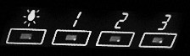

  - Вкл/ Выкл лампы
  - Первый уровень скорости (также выключение вытяжки и таймера)
  - Второй уровень скорости (также выключение вытяжки и таймера)
  - Третий уровень скорости (также выключение вытяжки и таймера)

ПРЕДУПРЕЖДЕНИЕ О НЕОБХОДИМОСТИ ОЧИСТКИ ФИЛЬТРА: Спустя 60 часов работы вытяжки на дисплее будет отображена надпись C, предупреждающая о необходимости очистки фильтра (CLEAN FILTER). Для того, чтобы убрать эту надпись и запустить отсчет 60 часов заново, необходимо нажать и удерживать кнопку ВКЛ/ВЫКЛ в течение 4 секунд – подается звуковой сигнал и появляется надпись Е. ОТКЛЮЧЕНИЕ: Для отключения электрического питания необходимо нажать кнопку ВКЛ/ВЫКЛ, на дисплее появится индикация времени, и вытяжка продолжит работать в режиме обычных часов.
НАСТРОЙКА ЧАСОВ: Одновременное нажатие кнопок уменьшения/увеличения оборотов двигателя позволяет перейти в режим настройки времени. Во время настройки на дисплее посередине будет мигать треугольный значок. При помощи тех же кнопок МИНУС и ПЛЮС выполните настройку. Нажатие любой другой кнопки завершает настройку.

Режимы отвода и рециркуляции

Кухонная вытяжка в зависимости от способа ее установки может работать в двух режимах:

- режим отвода воздуха в вентиляционный канал
- режим рециркуляции

В режиме отвода воздуха в вентиляционную шахту вытяжка посредством гофрированного шланга или пластикового воздуховода подключается к вентиляционному каналу. И, таким образом, все кухонные испарения, запахи, гарь и копоть, проходя через многоразовые алюминиевые жироулавливающие фильтры, выводятся за пределы помещения. При таком режиме работы нет необходимости устанавливать угольные запахоулавливающие фильтры. Режим отвода является наиболее эффективным, поскольку вытяжка удаляет все кухонные испарения за пределы кухни в вентиляционную шахту.

В режиме рециркуляции вытяжка не подключается к вентиляционной шахте. Воздух просто прогоняется через вытяжку внутри кухни. В этом режиме на вытяжку должны быть установлены сменные угольные фильтры. Использование вытяжки в режиме рециркуляции снижает ее производительность.

МОНТАЖ

Положение и высота

- Изделие монтируется в сухом месте без прямого воздействия солнечных лучей основанием на твердую ровную вертикальную поверхность параллельно варочной поверхности и строго над ней
- Рекомендуем выдерживать не менее 650 мм и не более 800 мм между конфорками плиты и панелью управления вытяжки

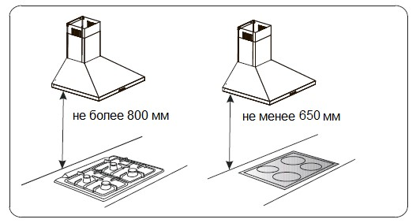

Изделие должно включаться только в розетку, оборудованную заземлением.

Крепление

Убедитесь, что изделие отключено от сети.

Для монтажа настоящей вытяжки Вам могут понадобиться два помощника, а также следующие инструменты и материалы:
- дрель, сверла
- плоская отвертка (шуруповерт)
- крестообразная отвертка (шуруповерт)
- набор гаечных ключей (гайковерт)
- ножницы
- рулетка
- изоляционная лента (клейкая лента, двусторонний скотч)

- Достаньте вытяжку из коробки.
- Переверните вытяжку и расположите на столе, укрытом картоном или бумагой во избежание повреждения поверхностей стола и изделия.
- Убедитесь, что сетевая розетка располагается в радиусе 80 см от предполагаемого места
монтажа вытяжки.

При помощи рулетки сделайте следующую разметку: проведите линию вверх от варочной поверхности по стене вверх до потолка. Данная линия должна выступать осью симметрии для устанавливаемой вытяжки. Перпендикулярно проведенной линии на высоте предполагаемого монтажа (обычно 700 мм от варочной поверхности до панели управления вытяжкой плюс дополнительно высота до монтажных отверстий на корпусе вытяжки - сверьтесь с Вашим изделием либо приложите вытяжку к стене в предполагаемом месте монтажа) проведите еще одну, поперечную ось симметрии в обе стороны общей длиной, равной расстоянию между креплениями устанавливаемого изделия (см. далее). Левое и правое окончания этой линии – места для установки монтажных дюбелей для навешивания вытяжки – просверлите по разметке два отверстия для прилагаемого крепежа. Установите дюбеля и заверните в них монтажные крючки.

Установка фальштрубы вытяжки осуществляется следующим образом: оступите от потолка необходимое расстояние и обозначьте точку на условной вертикальной оси, ранее отведенной для монтажа корпуса вытяжки. Проведите через эту точку поперечную осевую линию и симметрично обеим сторонам приложите к ней монтажный кронштейн, идущий в комплекте. Аналогично вышеописанной процедуре для монтажа корпуса, наметьте отверстия для крепежа, используя кронштейн как шаблон, просверлите их, далее установите в них дюбеля и смонтируйте кронштейн при помощи прилагаемых шурупов. Обязательно сверяйте все приводимые размеры с фактическими размерами креплений Вашего изделия – они могут отличаться для определенных моделей. При помощи прилагаемых винтов закрепите фальштрубу на кронштейне и присоедините ее к корпусу вытяжки.

Наглядно процесс монтажа проиллюстрирован ниже (рис. 1 – установка корпуса; рис. 2 – установка фальштрубы).
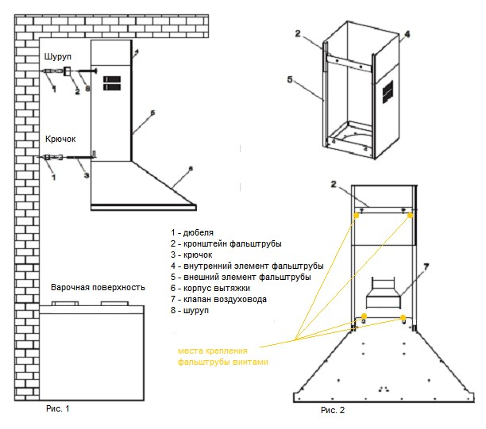

Подсоединение воздуховода

Для того, чтобы испарения из кухни отводились оптимальным образом, убедитесь, что диаметр воздуховода соответствует диаметру фланца с клапаном (фланец присоединяется при помощи винтов в случае, если не был присоединен во время заводской сборки – для некоторых моделей).

Подсоедините один конец воздуховода к вытяжке при помощи винтов (хомутов, изоленты), затем другой конец в общий вентиляционный канал или другое вытяжное отверстие, соблюдая правила по отводу воздуха (см. ниже).

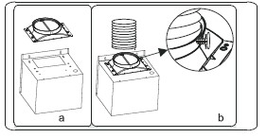

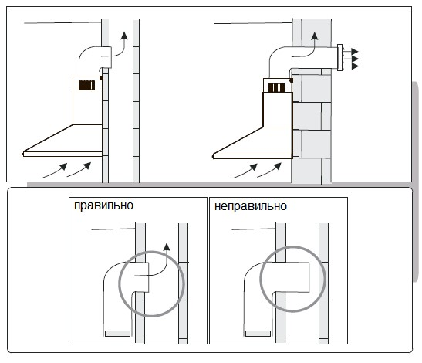

УСТРАНЕНИЕ НЕИСПРАВНОСТЕЙ

Прежде, чем обратиться за квалифицированной помощью, проверьте следующее:
 | Прове  рьте подключение к электросети  -  при необходимости подключите изделие | Убедитесь, что  на п  анели управления  (  пульте ДУ) нажата кнопка пуска  двигателя  при необходимости нажмите  кнопку | Убедитесь, что на панели управления  (  пульте ДУ) нажата кнопка  подсветки  -  при необходимости нажмите кнопку | Проверьте степень загрязнения  алюминиевого фильтра  -  при  необходимости очистите фильтр | Проверьте  исправность источников  света  –  при необходимости замените  источники света | Проверьте выходное отверстие  вентиляционного кана  ла  (  оно должно  быть открыто) | Проверьте состояние угольного  фильтра (где он предусмотрен)  -  у  гольный фильтр  рекомендуется  заменять  каждые три месяца
Вытяжка не работает | X | Х
Не горят источники света | X |  | X |  | Х
Слабая тяга |  |  |  | X |  | X | X
Нет обратного выхода воздуха |  |  |  | X |  |  | X

Неисправность не устранена? Свяжитесь с сервисным центром. | Если при помощи настоящей таблицы неисправность устранить не удалось, свяжитесь с сервисным центром.

ОБСЛУЖИВАНИЕ И УХОД

Чистка алюминиевого фильтра

Рекомендуется чистить фильтр не реже раза в месяц. Следуйте инструкциям ниже: • снимите фильтр и вымойте его в теплом водном растворе нейтрального жидкого моющего средства, предварительно замочив • сполосните фильтр теплой водой и просушите
- фильтр также можно мыть в посудомоечной машине (при температуре 60°С)
- фильтр может естественно изменять оттенок в процессе эксплуатации и чистки. Это не является основанием для жалоб потребителей. Тем не менее, избегайте использования для чистки агрессивных моющих средств и абразивных веществ и приспособлений.

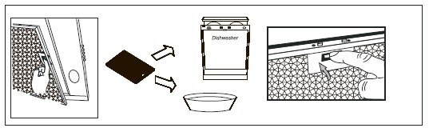

Если чистка не осуществляется согласно настоящим инструкциям, существует риск возникновения пожара при возгорании масляных загрязнений в фильтре.

Убедитесь, что обслуживание вытяжки осуществляется при отключенном от сети приборе. Не пытайтесь чистить фильтр прямо на вытяжке. Своевременное обслуживание и уход позволят увеличить эффективный срок службы фильтра.

Для приобретения фильтра Вы можете обратиться в сервисный центр.

Замена источников света

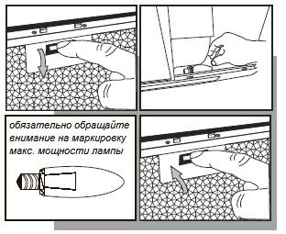
Отключите изделие от сети, прежде чем перейти к его обслуживанию.
Снимите фильтры вытяжки, удалите источник света, подлежащий замене, затем установите новый. Мощность источника не должна превышать указанную на конкретном изделии (макс. 2 лампы).

Обращаем Ваше внимание, что большинство современных моделей вытяжек Armario оснащены светодиодными источниками света, самостоятельная замена которых невозможна (это не является поводом для беспокойства, т.
к. ориентировочный срок службы светодиода составляет около 100 тыс. часов работы). Для моделей со светодиодами на приборе дается соответствующее примечание (источник света – светодиоды, LED).
Для приобретения источников света Вы можете обратиться в сервисный центр.

Установка угольного фильтра (только для режима рециркуляции)

Угольные фильтры одноразовые - рекомендуется заменять угольные фильтры не реже чем раз в три месяца.

Убедитесь, что обслуживание вытяжки осуществляется при отключенном от сети приборе. Не пытайтесь устанавливать фильтр прямо на вытяжке.

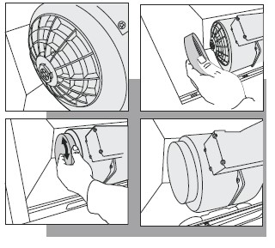
Обращаем Ваше внимание, что изделие не комплектуется угольными фильтрами по умолчанию, но их можно приобрести дополнительно.

ПРАВИЛА ХРАНЕНИЯ И УТИЛИЗАЦИЯ

- вытяжка должна храниться в упакованном виде в отапливаемых помещениях при температуре воздуха от +5 °С до +40 °С
- Если Вы захотите утилизировать старое изделие, его необходимо сдать в специализированную организацию

Гарантийная карта
МАРКА: ………………………………………
МОДЕЛЬ: ……………………………………
СЕРИЯ: ………………………………………
Дата продажи ………………..
Печать торгующей организации
ГАРАНТИЙНЫЕ ОБЯЗАТЕЛЬСТВА
Гарантия на изделие – 36 месяцев с даты продажи
Гарантия не распространяется на изделия, имеющие механические повреждения, либо повреждения, возникшие в результате неправильной эксплуатации.
Гарантия не распространяется на стекло.
В случае неисправности по вине производителя или при выходе из строя в течение гарантийного срока изделие ремонтируется в течение 1 месяца.

Дата сдачи в ремонт:  . . . . . . . . . . . . . . . . . . . . .  Дата окончания ремонта:  . . . . . . . . . . . . . . . . . . . . .  Продление гарантии:  . . . . . . . . . . . . . . . . . . . . .  Опись произведенных работ, замен деталей:. . . . . . . . .  . . . . . . . . . . . . . . . .  Подпись и печать ремонтной мастерской:  . . . . . . . . . . . . . . .  . . . . . . | Дата сдачи в ремонт:  . . . . . . . . . . . . . . . . . . . . .  Дата окончания ремонта:  . . . . . . . . . . . . . . . . . . . . .  Продление гарантии:  . . . . . . . . . . . . . . . . . . . . .  Опись произведенных работ, замен деталей:. . . . . . . . .  . . . . . . . . . . . . . . . .  Подпись и печать ремонтной мастерской:  . . . . . . . . . . . . . . .  . . . . . . | Дата сдачи в ремонт:  . . . . . . . . . . . . . . . . . . . . .  Дата окончания ремонта:  . . . . . . . . . . . . . . . . . . . . .  Продление гарантии:  . . . . . . . . . . . . . . . . . . . . .  Опись произведенных работ, замен деталей:. . . . . . . . .  . . . . . . . . . . . . . . . .  Подпись и печать ремонтной мастерской:  . . . . . . . . . . . . . . .  . . . . . .

Гарантия не действительна в результате: механических повреждений, загрязнений, переделок, конструкторских изменений, неправильной установки оборудования, неправильной эксплуатации оборудования, действий, связанных с неправильным содержанием и чисткой оборудования, аварий, стихийных бедствий, химического воздействия, атмосферных явлений (обесцвечивания и
т.п.), неправильного хранения, ремонтов не гарантийными мастерскими. Все гарантийные требования будут отвергнуты. Так же, гарантия не принимается во внимание требований вследствие неправильных расчетов, которые возникли во время подбора технических параметров покупателем.

Официальный сайт производителя в России www.maunfeld.ru Info@maunfeld.ru
Официальный сайт дистрибьютора в Республике Беларусь www.maunfeld.by

Официальный сайт дистрибьютора в Казахстане www.maunfeld.kz

Производитель оставляет за собой право вносить изменения в конструкцию без уведомления покупателя!

Список сервисных центров находится на сайте www.maunfeld.ru в разделе «Покупателям»

